桃園市青溪國民小學107學年度新生報到通知單

親愛的家長您好：

首先恭喜您的寶貝即將加入青溪國小這個溫馨的大家庭。我們將於107年4月18日（星期三）辦理新生報到手續，請您注意以下相關事項：

1. 報到日期 : 107年4月18日（三）8:30 至13:00
2. 報到地點：本校活動中心二樓
3. 報到當天請帶：1.入學通知單

2.戶口名簿正本

1. （如有特殊狀況而不克前來報到，請先電話聯繫註冊組陳老師，事後補報到手續，電話：03-3347883 ext.212)
2. 如果貴子弟本來設籍於本校學區，並收到區公所寄發之入學通知書，而現在欲就讀他學校不來報到者，敬請能來電告知，以利學校作業。

期待您的寶貝加入青溪國小大家庭！

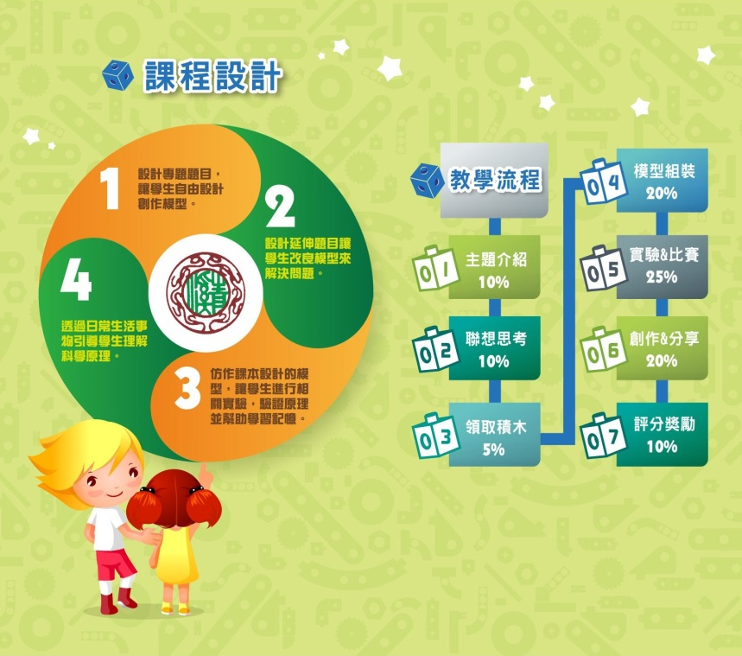 校長萬榮輝暨全體教職員工竭誠歡迎您 107年3月31日